Тема уроку. Що може комп’ютер.
Формування навичок роботи з мишею. «Стрільці по яблуках»
Мета уроку. Повторити правила з техніки безпеки на уроці;продовжувати знайомити учнів з можливостями комп’ютера, ознайомити учнів з правилами користування мишею; розвивати увагу ,
пам'ять , логічне мислення та уміння мріяти ; виховувати дбайливе
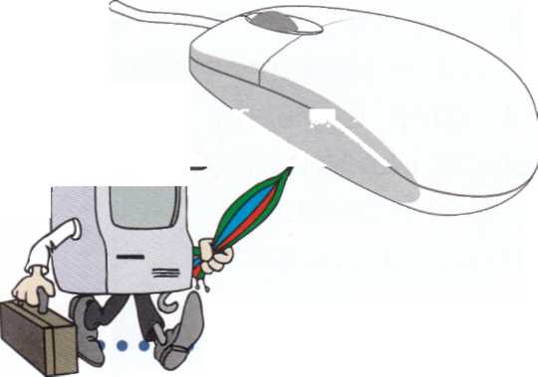 ставлення до устаткування кабінету
Тип уроку. Урок подорож.
•••••••••••••••••••••••а
Хід уроку
- Організація класу
Сьогодні ми з вами діти здійснимо подорож до прекрасного , багатого осінніми плодами шкільного саду.
Що ми бачимо на деревах. Правильно . Яблука. А ви любите яблука ? А яке яблуко вам найбільше подобається ? Оте ??? Але ж нам його не дістати. А давайте по дорозі до класу допоможемо їжачку по збирати яблука та грибочки.
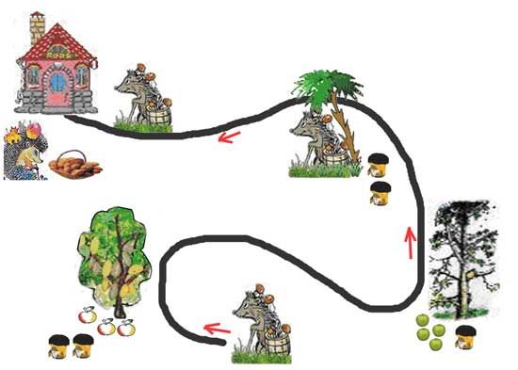

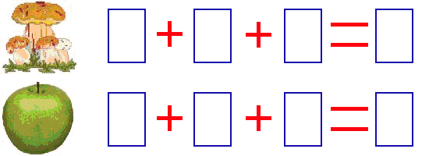
- Перевірка домашнього завдання
Повторення правил з техніки безпеки.

- Актуалізація опорних знань.
Повідомлення теми і мети уроку.
- Діти, сьогодні ми продовжимо знайомитися з можливостями комп'ютера. Отже, тема нашого уроку "Що може комп'ютер".
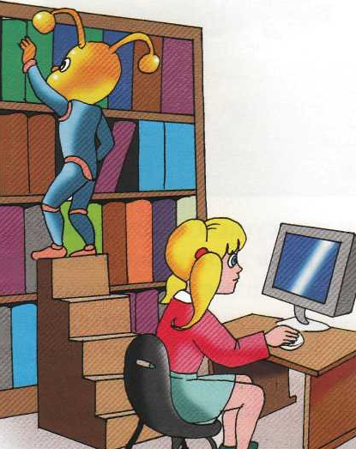
- Вивчення нового матеріалу
Одного дня Ганнуся, Мудрунчик та Елзік завітали до бібліотеки. Там вони теж побачили комп'ютер.
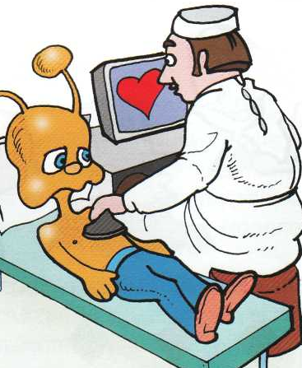
— Щоб знайти потрібну книгу, не доведеться довго шукати, — пояснила Ганнуся. - Нам допоможе комп'ютер. Саме він зберігає інформацію про те, на якій полиці знаходиться потрібна книга.

Комп'ютер допомагає ще і лікарям
ставити діагноз хворим.
- Що зацікавило Елзіка?
- Чим корисний комп'ютер у бібліотеці?
- Для чого використовують комп'ютер у бібліотеці?
- Навіщо комп'ютер лікарям?
- Фізкультхвилинка.

«Гори Карпати»
Раз-два — піднімається гора,
Три, чотири — це круті гірські схили,
П'ять, шість — це орли дивний танець завели,
Сім, вісім — це смерічки похилилися до річки,
Дев'ять, десять — це вода з водоспаду витіка.

- Робота з комп’ютером
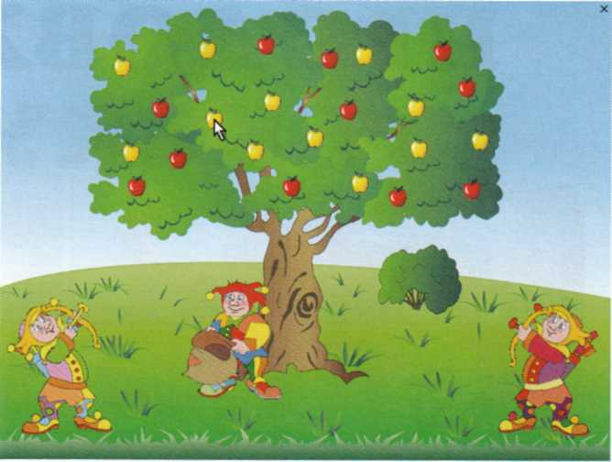
Ці веселі скоморохи прийшли збирати яблука. Яблука висять високо — їх не дістати. Але можна збити пострілом із лука, якщо добре прицілитися.
Керуєш подіями ти. Поклади долоню правої руки на мишу так, щоб вказівний палець лежав на лівій кнопці, а середній — на правій.
Коли ти пересуваєш мишу по килимку,
по екрану рухається стрілка-вказівник.
Стрілкою ти прицілюєшся в яблуко. А коли
клацаєш кнопкою миші — подаєш команду стрільцям. За допомогою лівої кнопки ти керуєш лівим стрільцем (він влучає у жовті яблука), а за допомогою правої — правим (він влучає у червоні яблука).

- Релаксація (звучить спокійна музика робимо фізхвилинку для очей)
Дай правильну відповідь, що вміє робити комп’ютер?
0
обчислювати
0 керувати пристроями
- складати вірші
- усміхатися
- програвати музику
- грати у футбол
- продавати квитки на літаки
- розмовляти
- прибирати в кімнаті
- радіти
- насолоджуватися
- грати в шахи

- стрибати
- попереджати про небезпеку
- навчати
- допомагати міліції
- перекладати з однієї мови на іншу
- мріяти
- допомагати конструювати машини
- нагадувати про дні народження друзів
- ображатися
- спостерігати за погодою
- допомагати мамі готувати обід
- товаришувати

Поясни свій вибір.

- Узагальнення знань учнів. Підсумок уроку.

- Що вам сподобалися сьогодні на уроці?

Що нового ви дізналися на уроці?

- Домашнє завдання.

Придумайте коротеньку казку про веселих скоромохів, що приходили до вас збирати яблука.

